Технология (девочки)
5а класс. 30.04.2020
Тема: Свободная вышивка по рисованному контуру. Метка. (Изучаем две темы)
Для изучения темы:
Вышивка – это искусство создания на тканях узоров с помощью иглы и нитей. Прежде чем переходить к вышиванию больших сложных работ, начинающим вышивальщицам нужно «поставить руку» - научиться быстро и правильно выполнять простые швы. Если вы хорошо освоите их, то в дальнейшем у вас не возникнет проблем с освоением какой-либо техники ручной вышивки.
Вышивкой называется украшение изделий из различных материалов орнаментальным или сюжетным изображением, которое выполняется нитками и другими материалами вручную с помощью иглы или машинным способом.
Сегодня , мы с вами знакомимся со свободной вышивкой по рисованному контуру. Последовательность работы:
- При помощи копировальной бумаги, необходимо перевести картинку на ткань (рисунок выбираете по желанию)
- Запялить ткань в пяльцы.
- Закрепить рабочую нить (цвет нитки подобрать по своему рисунку).
- Вышить тамбурным швом по контуру рисунка.
Пяльцы – специальное приспособление для натягивания ткани при вышивании. Они бывают деревянные, металлические и пластмассовые; круглой, квадратной и прямоугольной формы.
В отличие от шитья в вышивании не принято делать узелков, оставлять на изнанке длинные петли и концы ниток. Если вышивают в две нити, то нитку, сложенную вдвое, продёргивают концами в отверстие иглы. Затем делают маленький стежок в месте начала работы и тянут нитку до тех пор, пока не останется кончик в виде маленькой петли, которая образовалась при складывании нитки вдвое. В эту петлю продевают иглу с рабочей ниткой и затягивают её. После закрепления нитки, складывают следующую петельку и, снова придерживая её, вводят иглу в точку выхода рабочей нитки и выводят её на лицевую сторону внутри этой петельки.

Образец для вышивания:
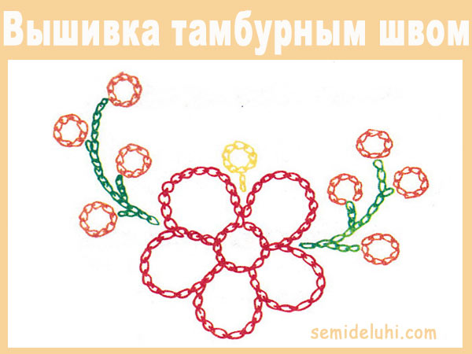(

Тема: Метка.

Для изучения темы: 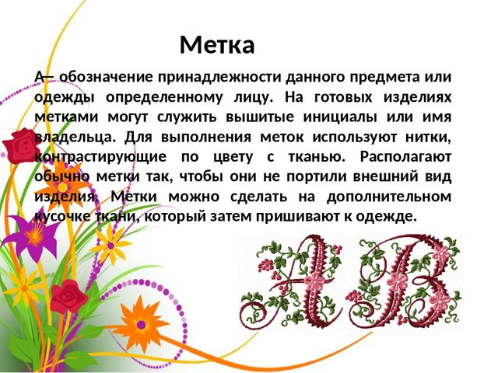

Метка - обозначение принадлежности данного предмета или одежды определенному лицу. На готовых изделиях метками могут служить вышитые инициалы или имя владельца. Для выполнения меток используют нитки, контрастирующие по цвету с тканью. Располагают обычно метки так, чтобы они не портили внешний вид изделия. Метки можно сделать на дополнительном кусочке ткани, который затем пришивают к одежде.

Шрифт для вышивания монограммы выбери сама.

Самоконтроль
1. Нитка хорошо закреплена на ткани.
2. Стежки одной длины.
З. Нитка хорошо и равномерно натянута.

Выбирайте только одно домашнее задание: или вышивку тамбурным швом, или метку!!!

Домашнее задание:
- Вышить свою метку.
- Фото работы прислать в группу WhatsApp. Указать класс, фамилию.
Домашнее задание:
- Выполни по рисованому контуру вышивку тамбурным швом.
- Работу сфотографируй и пришли в группу WhatsApp. Укажи класс, фамилию.

